## FileZilla Server 中文版使用教程

1. 该镜像默认已安装FileZilla Server 中文版，添加用户及共享文件夹路径即可远程连接使用；
2. 添加用户步骤如下：点击菜单栏：编辑→用户→添加用户账户→输入用户名即可；

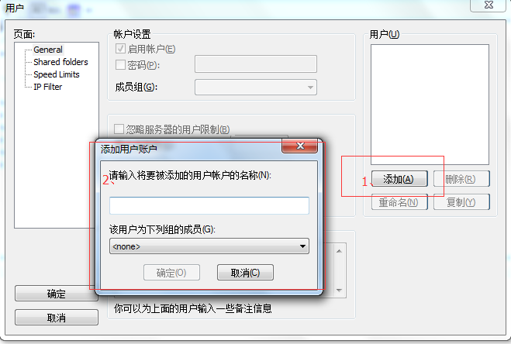

1. 添加完用户账户后，点击账户设置→勾选启用账户→勾选密码，输入用户密码，最大连接数限制和每IP连接数限制可根据需求勾选；

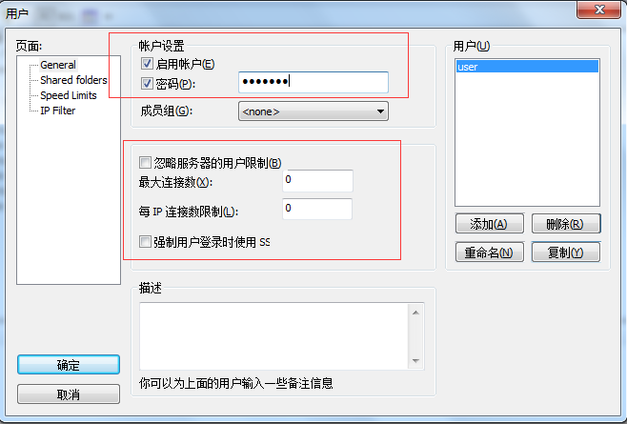

1. 账户设置完之后，添加上传文件存储路径，并设置相应权限

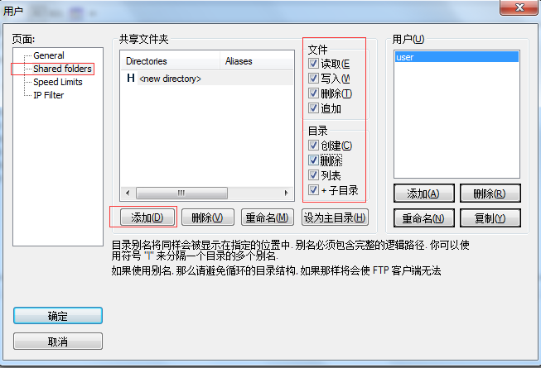

5、设置完文件上传路径及访问权限之后，点击“确定”，即可正常使用ftp连接（在安全组当中打开21号端口）；